**Palit przedstawia serię kart z potrójnym wentylatorem - GeForce RTX 2080 SUPER/2070SUPER GP**

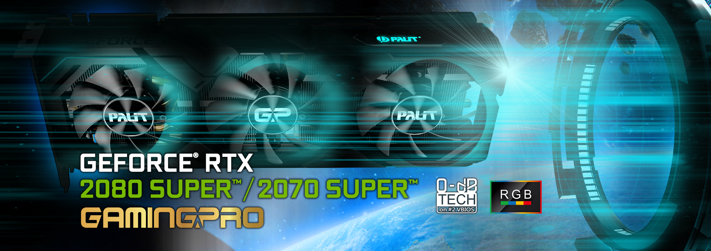 Palit Microsystems Ltd, wiodący producent kart graficznych, prezentuje nową serię opartą na architekturze NVIDIA Turing GeForce RTX SUPER. Pierwsi przedstawiciele tej serii to GeForce RTX 2080 SUPER, RTX 2070 SUPER GamingPro.

Palit GeForce® RTX SUPER ™ zapewnia najlepsze doznania podczas gry. Nowe karty z serii GeForce RTX SUPER zapewniają wszystko, czego potrzebujesz, aby panować nad swoją grą. Wykorzystują architekturę Turing i taktowane są wyższymi niż modele referencyjne zegarami. Zapewnia to do 25% wyższą wydajność niż w przypadku oryginalnej serii RTX 20 i aż 6-krotnie większą wydajność niż w przypadku procesorów graficznych z serii 10 poprzedniej generacji.

Nowa konstrukcja układu chłodzenia GeForce RTX 2080 SUPER i GeForce RTX 2070 SUPER sprawia, że tradycje serii GameRock i JetStream dotyczące wydajności i kultury pracy są kontynuowane. Modele Palit GeForce RTX 2080 SUPER i GeForce RTX 2070 SUPER GamingPro dysponują układem z potrójnym wentylatorem zapewniającym optymalną temperaturę pracy i wysoką wydajność w grach.

Cechy wyróżniające karty Palit GeForce RTX 2080 SUPER & GeForce RTX 2070 SUPER GP:

**Podświetlenie RGB**   
Kolorowe podświetlenie z diod RGB LED zmienia swoją barwę w zależności od temperatury układu. Dzięki temu wystarczy rzut oka na kartę, aby dowiedzieć się w jakich warunkach pracuje. Dzięki zastosowaniu diod RGB użytkownicy mogą ustawić dowolny spośród 16,8 milionów kolorów, aby dopasować wygląd karty do własnego stylu i preferencji.

**Technologia 0 dB**  
Rozwiązanie, które umożliwia zachowanie ciszy podczas korzystania z aplikacji multimedialnych i niewielkiego obciążenia pracą karty graficznej. Wentylatory zaczynają kręcić się tylko podczas pracy przy większym obciążeniu, takim jak na przykład gry, gdy temperatura GPU przekracza 60 ° C.

**DrMOS**  
DrMOS, początkowo dostępny tylko dla wysokiej klasy procesorów serwerowych, jest teraz dostępny ze wszystkimi swoimi zaletami w kolejnej generacji kart graficznych Palita. DrMOS oferuje obwody wysokoprądowe, niskie zakłócenia i efektywną redukcję wytwarzania ciepła.

Palit prezentuje 4 modele z serii Gaming Pro wykorzystujące układy GeForce® RTX SUPER™

*Seria Palit GeForce RTX 2080 SUPER GamingPro*

* GeForce RTX 2080 SUPER GP OC
* GeForce RTX 2080 SUPER GP

*Seria Palit GeForce RTX 2070 SUPER GamingPro*

* GeForce RTX 2070 SUPER GP Premium
* GeForce RTX 2070 SUPER GP OC

**O firmie Palit**

Palit Microsystems Ltd. został założony w 1988 roku. Firma jest znana z produkcji stabilnych, dobrej jakości, innowacyjnych produktów elektronicznych. Jako jeden z czołowych producentów komponentów do komputerów PC, Palit oferuje całą gamę, od najprostszych do najwydajniejszych, kart graficznych o doskonałej jakości i cenie. Główne biuro firmy zlokalizowane jest w Tajpej, centrum logistyczne w Hongkongu, a fabryki w Chinach. Europejski oddział znajduje się w Niemczech. Palit dysponuje ogólnoświatową siecią sprzedaży i ściśle współpracuje ze swoimi klientami.

**Kontakt**

e-mail: [support@palit.com](mailto:support@palit.com)

Website: [www.palit.com](http://www.palit.com)